Приложение 1
к распоряжению
администрации города
от ____________ № _________

СВЕДЕНИЯ
о границах публичного сервитута

Местоположение границ  публичного сервитута | Красноярский край, г. Красноярск,  Октябрьский район
Система координат | МСК-167 (зона 4)
Метод определения координат | аналитический метод
Площадь земельного участка | 156 кв. м
Средняя квадратическая  погрешность положения  характерной точки (Mt), м | 0,1
Обозначение характерных  точек границ | Координаты, м
 | Х | Y
1 | 2 | 3
1 | 638231.26 | 92970.27
2 | 638241.73 | 92938.89
3 | 638252.22 | 92914.41
4 | 638254.51 | 92915.74
5 | 638244.13 | 92939.47
6 | 638234.07 | 92971.11
1 | 638231.26 | 92970.27

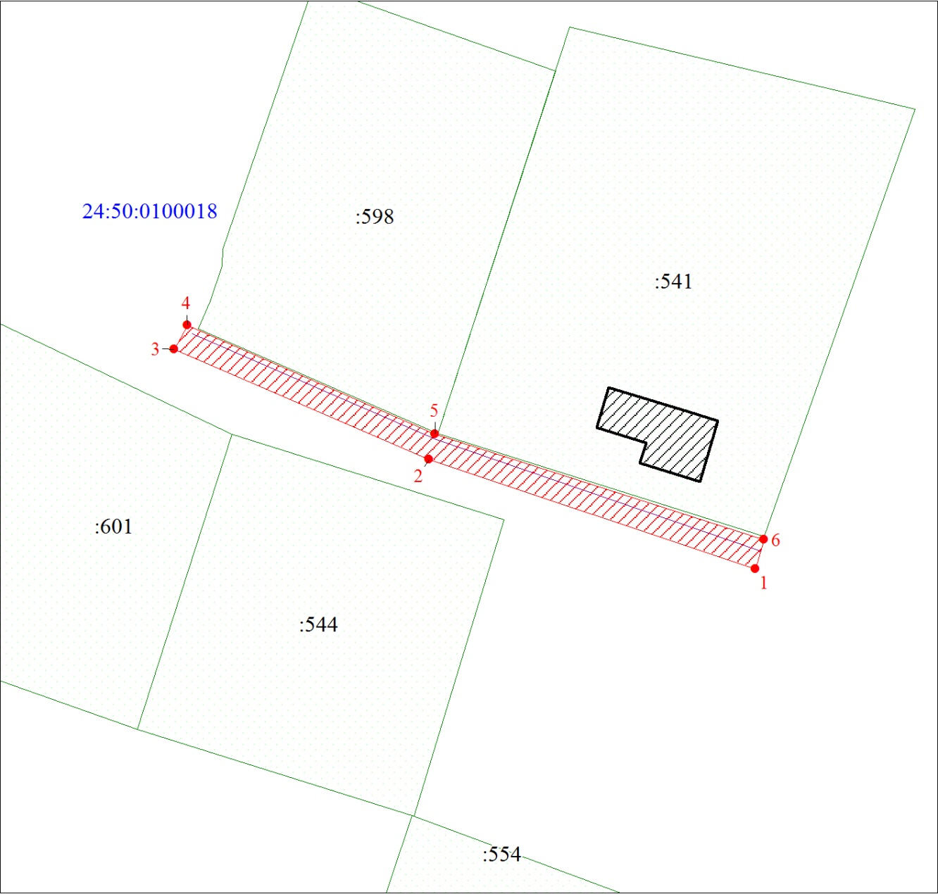
Масштаб 1:500

Условные обозначения:
 | – границы публичного сервитута;
 | – объект капитального строительства;
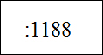 | – надписи кадастрового номера земельного участка,  сведения о котором содержатся в ЕГРН;
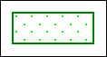 | – существующая часть границы, имеющиеся в ЕГРН  сведения о которой достаточны для определения  ее местоположения.

